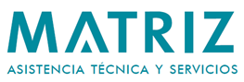

MATRIZ A SOLICITUD DE ALCOHOLES DEL URUGUAY S.A (ALUR) LLAMA A EXPRESION DE INTERES EN TRANSPORTE NACIONAL DE BIOETANOL
ALUR informa que pondrá a disposición de los interesados las Bases con los términos y condiciones para recibir propuestas a expresión de interés en el transporte de bioetanol dentro del territorio nacional.

Los interesados, podrán solicitar el envío de las Bases a través de correo electrónico, dirigido a la casilla compras@matriz.com.uy

El plazo para la presentación de ofertas finalizará el 15 de febrero de 2023.

